TRƯỜNG ĐẠI HỌC MỞ HÀ NỘI

**KHOA CÔNG NGHỆ THÔNG TIN**

----------------------



**BÁO CÁO BÀI TẬP LỚN**

**MÔN: LẬP TRÌNH HƯỚNG ĐỐI TƯỢNG.**

**ĐỀ TÀI: QUẢN LÝ KINH DOANH MÁY TÍNH**

|  |  |
| --- | --- |
| ***Danh sách sinh viên:***  ***Giảng viên hướng dẫn:*** | ***Phạm Đình Tân***  ***Lê Đức Anh***  ***Đỗ Nhật Minh***  ***Ths.Trịnh Thị Xuân*** |

Hà Nội – 2022

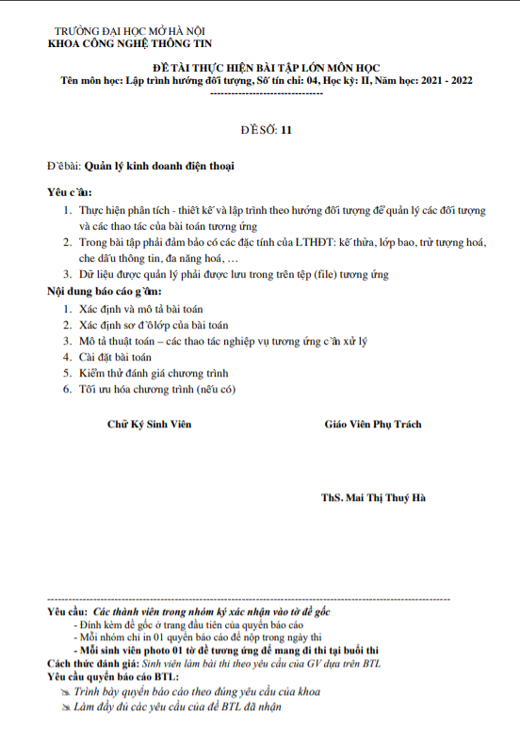

Muc lục

**I, PHÁT BIỂU BÀI TOÁN. 5**

**1. Phát biểu bài toán. 5**

**II, Xác định sơ đồ lớp của bài toán 6**

**1, Các lớp được cài đặt 6**

**2. Sơ đồ quan hệ: 8**

**3. Xác định quan hệ giữa các lớp: 9**

**III, Code 10**

**1. ConNguoi.java 10**

**2. NhanVien.java 13**

**3. KhachHang.java 17**

**4. HangHoa.java 20**

**5. HoaDon.java 24**

**6. XuLyNhanVien.java 26**

**7. XuLyKhachHang.java 28**

**8. XuLyHangHoa.java 31**

**9. XuLyHoaDon.java 33**

**10. File.java 36**

**11. IChucVu.java 37**

**12. IDacDiem.java 37**

**13. ILoaiHang.java 37**

**14. Test.java 38**

**IV, KIỂM THỬ VÀ BỘ TEST 44**

**PHÂN CÔNG VÀ KẾ HOẠCH THỰC HIỆN**

|  |  |  |
| --- | --- | --- |
| **Họ và tên**  **Lớp** | **Nhiệm vụ** | **Ghi chú** |
| Phạm Đình Tân | Code và kiểm thử | Hoàn thành |
| Lê Đức Anh | Code và kiểm thử | Hoàn thành |
| Đỗ Nhật Minh | Code và kiểm thử | Hoàn thành |

# **I, PHÁT BIỂU BÀI TOÁN.**

## **1. Phát biểu bài toán.**

**Phân tích đề bài: “Bài toán quản lý kinh doanh máy tính”.**

Công việc quản lý bán máy tính và phụ kiện tại cửa hàng kinh doanh máy tính là vô cùng cần thiết khi có rất nhiều dòng sản phẩm cần được ghi nhận và cập nhật thông tin mỗi ngày như: Mã sản phẩm, tên sản phẩm, xuất xứ, số lượng, đơn giá. Trong khi đó, ta cũng phải quản lí thông tin khách hàng: Họ tên, địa chỉ, số điện thoại. Đương nhiên, không thể thiếu đó là hóa đơn bán hàng: Mã hóa đơn, tên nhân viên bán hàng, số lượng mặt hàng đã bán, ngày lập và danh sách các sản phẩm đã bán để kiểm tra hoạt động buôn bán và doanh thu mỗi ngày. Việc tạo ra một chương trình cũng như phần mềm hỗ trợ bán hàng sẽ giúp tăng hiệu quả hoạt động kinh doanh nói chung và việc bán điện thoại tại cửa hàng kinh doanh điện thoại nói riêng.

*Mục tiêu*: Hỗ trợ việc quản lí sản phẩm và quản lí hoạt động bán hàng chính xác, nhanh chóng và hiệu quả

*Lợi ích*: Tiết kiệm thời gian, công sức cũng như nhân lực.

Dữ liệu luôn mang tính nhất quán, được cập nhật thường xuyên.

Hỗ trợ tra cứu và lập báo cáo một cách nhanh chóng và chính xác.

*Các yêu cầu chi tiết:*

- Có Menu gọi các chức năng của bài toán

- Đọc ghi đuọc file cũng như dữ liệu

- Đọc ghi theo thống kê

Các chức năng:

Cụ thể ở thao tác quản lí bán hàng:

* Menu
* Cập nhật: thêm , sửa , xóa
* Tìm kiếm: mã , tên
* Quản lý: sắp xếp, in thông tin,..
* Thống kê báo cáo

# **II, Xác định sơ đồ lớp của bài toán**

## **1, Các lớp được cài đặt**

*Các đối tượng quản lí gồm*: ConNguoi, KhachHang, NhanVien, SanPham, HoaDon, DSKhachHang, DSNhanVien, DSSanPham, DSHoaDon

- **ConNguoi:**

+ Thuộc tính: hoTen, gioiTinh, diaChi, namSinh, soDT

+ Phương thức: Khởi tạo, nhập, xuất

- **KhachHang extends ConNguoi:**

+ Thuộc tính: hoTen, gioiTinh, diaChi, namSinh, soDT, maKH, thue

+ Phương thức: Khởi tạo, nhập, xuất

- **NhanVien extends ConNguoi:**

+ Thuộc tính: hoTen, gioiTinh, diaChi, namSinh, soDT, maNV, ngayCong, hsl

+ Phương thức: Khởi tạo, nhập, xuất

- **SanPham:**

+ Thuộc tính: maSP, tenSP, hangSX, soLuong, donGia

+ Phương thức: Khởi tạo, nhập, xuất

- **HoaDon extends SanPham:**

+ Thuộc tính: maSP, tenSP, hangSX, soLuong, donGia, maHD, tenNV, ngayLap

+ Phương thức: Khởi tạo, nhập, xuất

- **DSKhachHang:**

+ Thuộc tính: ArrayList<KhachHang>

+ Phương thức: nhập DSKhachHang, ghi DSKhachHang, xuất DSKhachHang từ file, tìm kiếm KhachHang theo mã, xóa KhachHang theo mã

- **DSNhanVien:**

+ Thuộc tính: ArrayList<NhanVien>

+ Phương thức: nhập DSNhanVien, ghi DSNhanVien, xuất DSNhanVien từ file, tìm kiếm NhanVien theo mã, xóa NhanVien theo mã, sắp xếp NhanVien giảm dần theo lương

- **DSSanPham:**

+ Thuộc tính: ArrayList<SanPham>

+ Phương thức: Nhập DSSanPham, ghi DSSanPham, xuất DSSanPham từ file, tìm kiếm SanPham theo mã, tìm hãng sản xuất của SanPham, tính tổng tiền các SanPham

- **DSHoaDon:**

+ Thuộc tính: ArrayList<HoaDon>

+ Phương thức: Nhập DSHoaDon, ghi DSHoaDon, xuất DSHoaDon từ file

## **2. Sơ đồ quan hệ:**

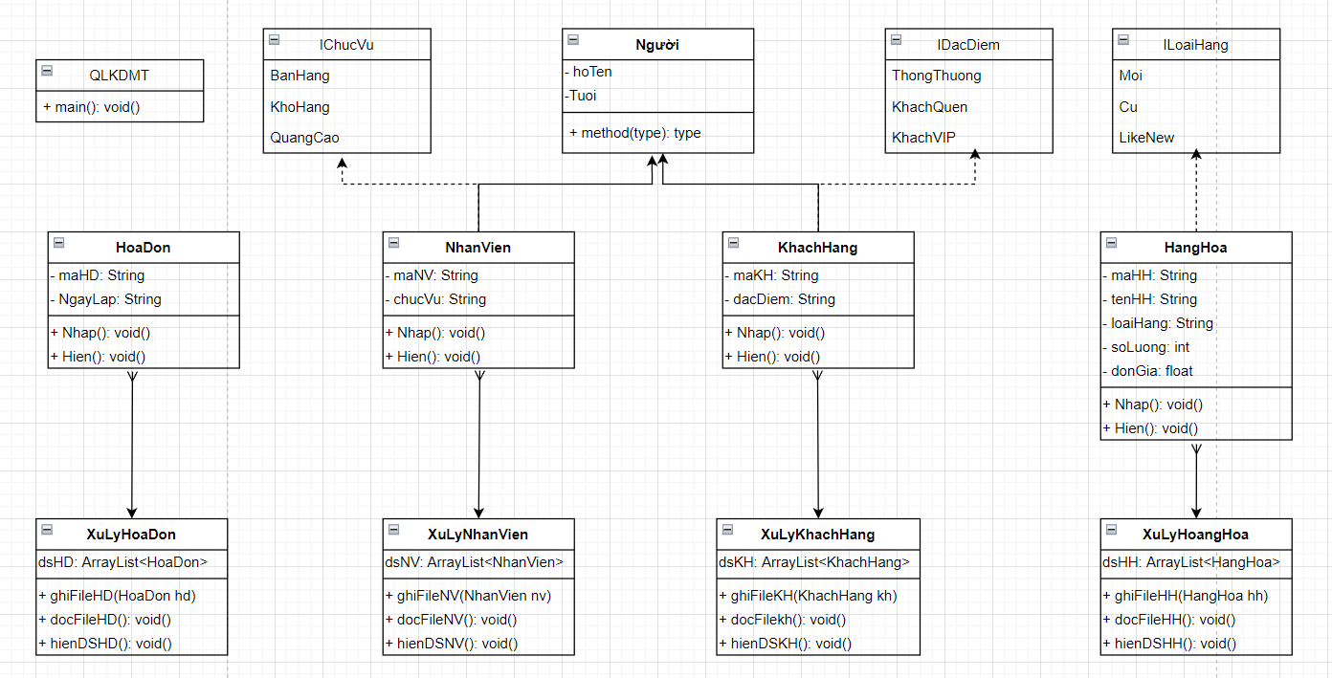

## **3. Xác định quan hệ giữa các lớp:**

* KhachHang, NhanVien extends ConNguoi
* HoaDon extends MatHang
* DSKhachHang là lớp bao của KhachHang
* DSSanPham là lớp bao của SanPham
* DSNhanVien là lớp bao của NhanVien
* DSHoaDon là lớp bao của HoaDon

# **III, Code**

## **1. ConNguoi.java**

import java.io.Serializable;

import java.util.Scanner;

public class Nguoi implements Serializable{

protected String hoTen, gioiTinh, diaChi, SDT, ma;

public Nguoi() {

}

public Nguoi(String hoTen, String gioiTinh, String diaChi, String SDT, String ma) {

this.hoTen = hoTen;

this.gioiTinh = gioiTinh;

this.diaChi = diaChi;

this.SDT = SDT;

this.ma = ma;

}

public String getHoTen() {

return hoTen;

}

public void setHoTen(String hoTen) {

this.hoTen = hoTen;

}

public String getGioiTinh() {

return gioiTinh;

}

public void setGioiTinh(String gioiTinh) {

this.gioiTinh = gioiTinh;

}

public String getDiaChi() {

return diaChi;

}

public void setDiaChi(String diaChi) {

this.diaChi = diaChi;

}

public String getSDT() {

return SDT;

}

public void setSDT(String SDT) {

this.SDT = SDT;

}

public String getMa() {

return ma;

}

public void setMa(String ma) {

this.ma = ma;

}

public void Nhap(){

System.out.println("Nhap ho ten: ");

hoTen= new Scanner(System.in).nextLine();

System.out.println("Nhap gioi tinh: ");

gioiTinh= new Scanner(System.in).nextLine();

System.out.println("Nhap so dien thoai: ");

SDT= new Scanner(System.in).nextLine();

System.out.println("Nhap dia chi: ");

diaChi= new Scanner(System.in).nextLine();

System.out.println("Nhap ma: ");

ma= new Scanner(System.in).nextLine();

}

public void Hien(){

System.out.println("\n__________________________\n");

System.out.printf("%20s", hoTen);

System.out.printf("%7s", gioiTinh);

System.out.printf("%13s", SDT);

System.out.printf("%15s", diaChi);

System.out.printf("%13s", ma);

}

}

## **2. NhanVien.java**

import java.io.Serializable;

import java.util.Scanner;

public class NhanVien extends Nguoi implements IChucVu, Serializable {

private float heSL;

private float lcb;

private String chucVu;

int chonl;

double luong;

public NhanVien() {

super();

}

public NhanVien(float heSL, float lcb, String chucVu) {

super();

this.heSL = heSL;

this.lcb = lcb;

this.chucVu = chucVu;

}

public float getHeSL() {

return heSL;

}

public void setHeSL(float heSL) {

this.heSL = heSL;

}

public float getLcb() {

return lcb;

}

public void setLcb(float lcb) {

this.lcb = lcb;

}

public String getChucVu() {

return chucVu;

}

public void setChucVu(String chucVu) {

this.chucVu = chucVu;

}

@Override

public void Nhap() {

super.Nhap();

System.out.println("Nhap he so luong: ");

heSL = new Scanner(System.in).nextFloat();

int chon;

do {

System.out.println("Nhap chuc vu nhan vien: ");

System.out.println("1. Nhan vien ban hang");

System.out.println("2. Nhan vien kho hang ");

System.out.println("3. Nhan vien quang cao");

System.out.println("4. Ket thuc");

chon = new Scanner(System.in).nextInt();

switch (chon) {

case 1 -> {

chucVu = BANHANG;

chonl = 1;

}

case 2 -> {

chucVu = KHOHANG;

chonl = 2;

}

case 3 -> {

chucVu = QUANGCAO;

chonl = 3;

}

case 4 -> {

}

default -> {

}

}

} while (chon != 4);

}

public float luongCB() {

if (chucVu.equals(BANHANG)) {

lcb = (float) 300000;

}

if (chucVu.equals(KHOHANG)) {

lcb = (float) 400000;

}

if (chucVu.equals(QUANGCAO)) {

lcb = (float) 500000;

}

return lcb;

}

public float getLuong(){

return luongCB()*heSL;

}

@Override

public void Hien(){

super.Hien();

System.out.printf("%10.1f", +heSL);

System.out.printf("%15s", chucVu);

System.out.printf("%15.1f", getLuong());

}

}

## **3. KhachHang.java**

import java.io.Serializable;

import java.util.Scanner;

public class KhachHang extends Nguoi implements IDacDiem, Serializable {

private String dacDiem;

private float khuyenMai;

public KhachHang() {

}

public KhachHang(String dacDiem, float khuyenMai) {

super();

this.dacDiem = dacDiem;

this.khuyenMai = khuyenMai;

}

public String getDacDiem() {

return dacDiem;

}

public void setDacDiem(String dacDiem) {

this.dacDiem = dacDiem;

}

public float getKhuyenMai() {

return khuyenMai;

}

public void setKhuyenMai(float khuyenMai) {

this.khuyenMai = khuyenMai;

}

@Override

public void Nhap() {

super.Nhap();

int chon;

do {

System.out.println("Nhap dac diem khach hang: ");

System.out.println("1. Khach hang thong thuong");

System.out.println("2. Khach hang quen ");

System.out.println("3. Khach hang VIP");

System.out.println("4. Ket thuc");

chon = new Scanner(System.in).nextInt();

switch (chon) {

case 1 -> dacDiem = THONGTHUONG;

case 2 -> dacDiem = KHACHQUEN;

case 3 -> dacDiem = KHACHVIP;

case 4 -> {

}

default -> {

}

}

} while (chon != 4);

}

public float giamGia(){

if(dacDiem.equals(THONGTHUONG)){

khuyenMai =0;

}

if(dacDiem.equals(KHACHQUEN)){

khuyenMai = (float) 0.1 ;

}

if(dacDiem.equals(KHACHVIP)){

khuyenMai =(float) 0.5;

}

return khuyenMai;

}

@Override

public void Hien(){

super.Hien();

System.out.printf("%20s", dacDiem);

System.out.printf("%15.1f", giamGia());

}

}

## **4. HangHoa.java**

import java.util.Scanner;

public class HangHoa implements ILoaiHang {

private String maHH, tenHH, loaiHH;

private int soLuong;

private float donGia, giamGia;

public HangHoa() {

}

public HangHoa(String maHH, String tenHH, String loaiHH, int soLuong, float donGia, float giamGia) {

this.maHH = maHH;

this.tenHH = tenHH;

this.loaiHH = loaiHH;

this.soLuong = soLuong;

this.donGia = donGia;

this.giamGia = giamGia;

}

public String getMaHH() {

return maHH;

}

public void setMaHH(String maHH) {

this.maHH = maHH;

}

public String getTenHH() {

return tenHH;

}

public void setTenHH(String tenHH) {

this.tenHH = tenHH;

}

public String getLoaiHH() {

return loaiHH;

}

public void setLoaiHH(String loaiHH) {

this.loaiHH = loaiHH;

}

public int getSoLuong() {

return soLuong;

}

public void setSoLuong(int soLuong) {

this.soLuong = soLuong;

}

public float getDonGia() {

return donGia;

}

public void setDonGia(float donGia) {

this.donGia = donGia;

}

public float getGiamGia() {

return giamGia;

}

public void setGiamGia(float giamGia) {

this.giamGia = giamGia;

}

public void Nhap() {

System.out.println("Nhap ma hang hoa: ");

maHH = new Scanner(System.in).nextLine();

System.out.println("Nhap ten hang hoa: ");

tenHH = new Scanner(System.in).nextLine();

int chon;

do {

System.out.println("Nhap loai hang: ");

System.out.println("1. Hang cu");

System.out.println("2. Hang moi ");

System.out.println("3. Hang like new");

System.out.println("4. Ket thuc");

chon = new Scanner(System.in).nextInt();

switch (chon) {

case 1 -> loaiHH = CU;

case 2 -> loaiHH = MOI;

case 3 -> loaiHH = LIKENEW;

case 4 -> {

}

default -> {

}

}

} while (chon != 4);

System.out.println("Nhap so luong: ");

soLuong = new Scanner(System.in).nextInt();

System.out.println("Nhap don gia: ");

donGia = new Scanner(System.in).nextFloat();

}

public float giamGia() {

if (loaiHH.equals(CU)) {

giamGia = (float) 0.1;

}

if (loaiHH.equals(MOI)) {

giamGia = (float) 0.5;

}

if (loaiHH.equals(LIKENEW)) {

giamGia = (float) 0.3;

}

return giamGia;

}

public float tinhTien() {

return soLuong * donGia * giamGia();

}

public void Hien() {

System.out.printf("%10s", maHH);

System.out.printf("%15s", tenHH);

System.out.printf("%10s", loaiHH);

System.out.printf("%5d", soLuong);

System.out.printf("%7.1f", donGia);

System.out.printf("%10.1f", tinhTien());

}}

## **5. HoaDon.java**

import java.io.FileNotFoundException;

import java.io.IOException;

import java.io.Serializable;

import java.util.ArrayList;

import java.util.Scanner;

public class HoaDon implements Serializable{

private String maHD;

private String ngayLap;

private ArrayList<HangHoa>lstHH;

public HoaDon() {

}

public HoaDon(String maHD, String ngayLap) {

this.maHD = maHD;

this.ngayLap = ngayLap;

}

public String getMaHD() {

return maHD;

}

public void setMaHD(String maHD) {

this.maHD = maHD;

}

public String getNgayLap() {

return ngayLap;

}

public void setNgayLap(String ngayLap) {

this.ngayLap = ngayLap;

}

public void Nhap() throws IOException, FileNotFoundException, ClassNotFoundException {

System.out.println("Nhap ma hoa don: ");

maHD = new Scanner(System.in).nextLine();

System.out.println("Nhap ngay lap hoa don: ");

ngayLap = new Scanner(System.in).nextLine();

int n;

System.out.println("\nNhap so luong hang hoa: ");

n= new Scanner(System.in).nextInt();

lstHH= new ArrayList<>();

for(int i=0; i<n; i++){

HangHoa x= new HangHoa();

x.Nhap();

lstHH.add(x);

}

}

public void Hien() {

System.out.printf("%10s", maHD);

System.out.printf("%15s", ngayLap);

for(HangHoa x: lstHH){

x.Hien();

}

}

}

## **6. XuLyNhanVien.java**

import java.io.FileNotFoundException;

import java.io.IOException;

import java.util.ArrayList;

import java.util.Scanner;

public class XuLyNhanVien {

ArrayList<NhanVien> list = new ArrayList<>();

public static final String fname = "NhanVien.DAT";

public void nhap() throws IOException{

System.out.println("Nhap so nhan vien: ");

int n = new Scanner(System.in).nextInt();

for (int i = 0; i < n; ++i) {

NhanVien nv = new NhanVien();

nv.Nhap();

list.add(nv);

}

ghiF();

}

public void hien() throws IOException, FileNotFoundException, ClassNotFoundException {

list = docF();

for (NhanVien x : list) {

x.Hien();

}

}

public void themNV() throws IOException, FileNotFoundException, ClassNotFoundException {

list = docF();

System.out.println("Moi ban them nhan vien: ");

NhanVien nv = new NhanVien();

nv.Nhap();

list.add(nv);

ghiF();

}

public void xoaNV() throws IOException, FileNotFoundException, ClassNotFoundException {

list = docF();

String s;

boolean a = false;

System.out.println("Nhap ma nhan vien can xoa: ");

s = new Scanner(System.in).nextLine();

for (NhanVien x : list) {

if (x.getMa().equals(s)) {

list.remove(x);

a = true;

break;

}

}

if (a == false) System.out.println("\nKhong tim thay ma nhan vien.");

}

public void timNV() throws IOException, FileNotFoundException, ClassNotFoundException {

list = docF();

String s;

boolean a = false;

System.out.println("\nNhap ma nhan vien can tim: ");

s = new Scanner(System.in).nextLine();

for (NhanVien x : list) {

if (x.getMa().equals(s)) {

x.Hien();

a = true;

break;

}

}

if (a == false) System.out.println("\nKhong tim thay ma nhan vien.");

}

public float tongLuong() throws IOException, ClassNotFoundException {

list = docF();

float tong = 0;

for (NhanVien x : list) {

tong += x.getLuong();

}

return tong;

}

public void ghiF() throws FileNotFoundException, IOException {

File df = new File();

df.ghiFile(list, fname);

System.out.println("\nGhi File thành công.");

}

public ArrayList<NhanVien> docF() throws FileNotFoundException, IOException, ClassNotFoundException {

File dg = new File();

return dg.docFile(fname);

}}

## **7. XuLyKhachHang.java**

import java.io.*;

import java.util.ArrayList;

import java.util.Scanner;

public class XuLyKhachHang {

ArrayList<KhachHang> list = new ArrayList<>();

public static final String fname = "KhachHang.DAT";

public void nhap() throws IOException {

System.out.println("Nhap so khach hang: ");

int n = new Scanner(System.in).nextInt();

for (int i = 0; i<n;++i){

KhachHang kh = new KhachHang();

kh.Nhap();

list.add(kh);

}

ghiF();

}

public void themKH() throws ClassNotFoundException, IOException{

list = docF();

KhachHang x= new KhachHang();

x.Nhap();

list.add(x);

}

public void xoaKH() throws IOException, FileNotFoundException, ClassNotFoundException{

list = docF();

String s;

boolean a = false;

System.out.println("Nhap ma hang hoa can xoa: ");

s= new Scanner (System.in).nextLine();

for(KhachHang x: list){

if(x.getMa().equals(s)){

list.remove(x);

a = true;

break;

}

}

if (a == false) System.out.println("\nKhong tim thay khach hang.");

}

public void timHH() throws IOException, FileNotFoundException, ClassNotFoundException{

list = docF();

String s;

boolean a = false;

System.out.println("\nNhap ma khach hang can tim: ");

s= new Scanner(System.in).nextLine();

for(KhachHang x: list){

if(x.getMa().equals(s)){

x.Hien();

}

}

if ( a == false) System.out.println("Khong tim thay khach hang");

}

public void ghiF() throws FileNotFoundException, IOException {

File df = new File();

df.ghiFile(list, fname);

System.out.println("\nGhi File thành công.");

}

public ArrayList<KhachHang> docF() throws FileNotFoundException, IOException, ClassNotFoundException {

File dg = new File();

return dg.docFile(fname);

}

public void hien() throws IOException, ClassNotFoundException {

list = docF();

for(KhachHang kh : list) {

kh.Hien();

}

}

}

## **8. XuLyHangHoa.java**

import java.io.*;

import java.util.ArrayList;

import java.util.Scanner;

public class XuLyHangHoa {

ArrayList<HangHoa> list = new ArrayList<>();

public static final String fname = "HangHoa.DAT";

public void nhap() throws IOException {

System.out.println("Nhap so hang hoa: ");

int n = new Scanner(System.in).nextInt();

for (int i = 0; i<n;++i){

HangHoa hh = new HangHoa();

hh.Nhap();

list.add(hh);

}

ghiF();

}

public void ghiF() throws FileNotFoundException, IOException {

File df = new File();

df.ghiFile(list, fname);

System.out.println("\nGhi File thành công.");

}

public ArrayList<HangHoa> docF() throws FileNotFoundException, IOException, ClassNotFoundException {

File dg = new File();

return dg.docFile(fname);

}

public void hien() throws IOException, ClassNotFoundException {

list = docF();

for(HangHoa hh : list) {

hh.Hien();

}

}

public float tongTien(){

float tongTien=0;

for(HangHoa x: list){

tongTien+=x.tinhTien();

}

return tongTien;

}

public void themHH(){

HangHoa x= new HangHoa();

x.Nhap();

list.add(x);

}

public void xoaHH(){

String s;

System.out.println("Nhap ma hang hoa can xoa: ");

s= new Scanner (System.in).nextLine();

for(HangHoa x: list){

if(x.getMaHH().equals(s)){

list.remove(x);

}

else{

System.out.println("Khong tim thay ma hang hoa vua nhap !");

}

}

}

public void timHH(){

String s;

System.out.println("\nNhap ma hang hoa can tim: ");

s= new Scanner(System.in).nextLine();

for(HangHoa x: list){

if(x.getMaHH().equals(s)){

x.Hien();

}else{

System.out.println("Khong tim thay ma hang hoa vua nhap !");

}

}

}

}

## **9. XuLyHoaDon.java**

import java.io.FileNotFoundException;

import java.io.IOException;

import java.io.Serializable;

import java.util.ArrayList;

import java.util.Scanner;

import java.util.logging.Level;

import java.util.logging.Logger;

public class XuLyHoaDon implements Serializable {

ArrayList<HoaDon> list = new ArrayList<>();

public static final String fname = "HoaDon.DAT";

public void nhapDSHD() throws IOException, FileNotFoundException, ClassNotFoundException {

int n;

System.out.println("\nNhap so luong hoa don: ");

n = new Scanner(System.in).nextInt();

list = new ArrayList<>();

for (int i = 0; i < n; i++) {

HoaDon x = new HoaDon();

x.Nhap();

list.add(x);

}

}

public void themHD() {

HoaDon x = new HoaDon();

System.out.println("\nThem hoa don");

try {

x.Nhap();

} catch (IOException | ClassNotFoundException ex) {

Logger.getLogger(XuLyHoaDon.class.getName()).log(Level.SEVERE, null, ex);

}

list.add(x);

}

public void timHD() throws IOException, FileNotFoundException, ClassNotFoundException {

list = docF();

String a;

System.out.println("\nNhap ma hoa don can tim");

a= new Scanner(System.in).nextLine();

for (HoaDon x : list) {

if (x.getMaHD().equals(a)) {

x.Hien();

}

}

}

public void xoaHD() {

String s;

boolean a = false;

System.out.println("Nhap ma hoa don can xoa: ");

s= new Scanner(System.in).nextLine();

for (HoaDon x : list) {

if (x.getMaHD().equals(s)) {

list.remove(x);

a = true;

break;

}

}

if (a == false) System.out.println("Khong tim thay ma hoa don vua nhap: ");

}

public void hienDSHD() throws IOException, ClassNotFoundException {

list = docF();

for (HoaDon x : list) {

x.Hien();

}

}

public void ghiFile() throws FileNotFoundException, IOException {

QLBH.File df = new QLBH.File();

df.ghiFile(list, fname);

System.out.println("\nGhi File thành công.");

}

public ArrayList<HoaDon> docF() throws FileNotFoundException, IOException, ClassNotFoundException {

QLBH.File dg = new QLBH.File();

return dg.docFile(fname);

}

}

## **10. File.java**

import java.io.FileInputStream;

import java.io.FileNotFoundException;

import java.io.FileOutputStream;

import java.io.IOException;

import java.io.ObjectInputStream;

import java.io.ObjectOutputStream;

import java.util.ArrayList;

/**

*

* @author LeaDwcs

* @param <A>

*/

public class File<A> {

public <A> void ghiFile(ArrayList listObj, String fname) throws FileNotFoundException, IOException{

FileOutputStream fout = new FileOutputStream(fname);

ObjectOutputStream out = new ObjectOutputStream(fout);

out.writeObject(listObj);

out.close();

fout.close();

}

public ArrayList<A> docFile(String fname) throws FileNotFoundException, IOException, ClassNotFoundException{

ArrayList<A> kq = new ArrayList<>();

FileInputStream fin = new FileInputStream(fname);

ObjectInputStream in = new ObjectInputStream(fin);

kq = (ArrayList<A>)in.readObject();

return kq;

}

}

## **11. IChucVu.java**

public interface IChucVu {

public static final String BANHANG="Nhan vien ban hang";

public static final String KHOHANG="Nhan vien kho hang";

public static final String QUANGCAO="Nhan vien quang cao marketing";

}

## **12. IDacDiem.java**

public interface IDacDiem {

public static final String THONGTHUONG="Khach hang thong thuong";

public static final String KHACHQUEN="Khach hang quen";

public static final String KHACHVIP="Khach hang VIP";

}

## **13. ILoaiHang.java**

public interface ILoaiHang {

public static final String CU = "Hang cu";

public static final String MOI = "Hang moi 100%";

public static final String LIKENEW = "Hang like new 99%(nhu moi)";

}

## **14. Test.java**

import java.io.FileNotFoundException;

import java.io.IOException;

import java.util.Scanner;

public class test {

public static void menu() throws IOException, FileNotFoundException, ClassNotFoundException{

int chon;

do {

System.out.println("\n=======+ CHUONG TRINH QUAN LY KINH DOANH MAY TINH+=======");

System.out.println("1. Quan ly nhan vien");

System.out.println("2. Quan ly khach hang");

System.out.println("3. Quan ly san pham");

System.out.println("4. Quan ly hoa don");

System.out.println("0. Thoat");

System.out.println("Moi ban chon:");

chon = new Scanner(System.in).nextInt();

switch (chon) {

case 1 -> qlnv();

case 2 -> qlkh();

case 3 -> qlhh();

case 4 -> qlhd();

}

}while (chon != 0);

}

public static void qlkh() throws IOException, FileNotFoundException, ClassNotFoundException{

XuLyKhachHang kh = new XuLyKhachHang();

int chon2;

do {

System.out.println("\nQUAN LY KHACH HANG");

System.out.println("1. Nhap danh sach khach hang");

System.out.println("2. Ghi danh sach khach hang vao file");

System.out.println("3. Xuat danh sach khach hang tu file");

System.out.println("4. Them khach hang");

System.out.println("5. Xoa khach hang ra khoi danh sach");

System.out.println("6. Tim kiem khach hang theo ma khach hang");

System.out.println("7. Quay lai");

System.out.println("0. Thoat");

System.out.println("Moi ban chon:");

chon2 = new Scanner(System.in).nextInt();

switch (chon2) {

case 1:

kh.nhap();

break;

case 2:

kh.ghiF();

break;

case 3:

kh.docF();

kh.hien();

break;

case 4:

kh.themKH();

break;

case 5:

kh.xoaKH();

break;

case 6:

kh.timHH();

break;

case 7:

menu();

break;

case 0:

default:

break;

}

} while (chon2 != 0);

}

public static void qlnv() throws IOException, FileNotFoundException, ClassNotFoundException{

XuLyNhanVien nv = new XuLyNhanVien();

int chon1;

do {

System.out.println("\nQUAN LY NHAN VIEN");

System.out.println("1. Nhap danh sach nhan vien");

System.out.println("2. Ghi danh sach nhan vien vao file");

System.out.println("3. Xuat danh sach nhan vien tu file");

System.out.println("4. Them nhan vien");

System.out.println("5. Xoa nhan vien theo ma nhan vien");

System.out.println("6. Tim kiem nhan vien theo ma nhan vien");

System.out.println("7. Tinh tong luong nhan vien");

System.out.println("8. Quay lai");

System.out.println("0. Thoat");

System.out.println("Moi ban chon:");

chon1 = new Scanner(System.in).nextInt();

switch (chon1) {

case 1:

nv.nhap();

break;

case 2:

nv.ghiF();

break;

case 3:

nv.docF();

nv.hien();

break;

case 4:

nv.themNV();

break;

case 5:

nv.xoaNV();

break;

case 6:

nv.timNV();

break;

case 7:

System.out.println("Tong luong nhan vien la: " + nv.tongLuong());

break;

case 8:

menu();

break;

case 0:

default:

break;

}

} while (chon1 != 0);

}

public static void qlhh() throws IOException, ClassNotFoundException{

XuLyHangHoa hh = new XuLyHangHoa();

int chon;

do {

System.out.println("\nQUAN LY SAN PHAM");

System.out.println("1. Nhap danh sach san pham");

System.out.println("2. Luu danh sach san pham vao file");

System.out.println("3. Xuat danh sach san pham tu file");

System.out.println("4. Tim kiem san pham theo ma san pham");

System.out.println("5. Them san pham");

System.out.println("6. Xoa san pham");

System.out.println("7. Tinh tong tien san pham");

System.out.println("8. Quay lai");

System.out.println("0. Thoat");

System.out.println("Moi ban chon:");

chon = new Scanner(System.in).nextInt();

switch (chon) {

case 1:

hh.nhap();

break;

case 2:

hh.ghiF();

break;

case 3:

hh.docF();

hh.hien();

break;

case 4:

hh.timHH();

break;

case 5:

hh.themHH();

break;

case 6:

hh.xoaHH();

break;

case 7:

System.out.println("Tong tien san pham la: " + hh.tongTien());

break;

case 8:

menu();

break;

case 0:

default:

break;

}

} while (chon != 0);

}

public static void qlhd() throws IOException, FileNotFoundException, ClassNotFoundException{

XuLyHoaDon hd = new XuLyHoaDon();

int chon;

do {

System.out.println("\nQUAN LY HOA DON");

System.out.println("1. Nhap danh sach hoa don");

System.out.println("2. Luu danh sach hoa don vao file");

System.out.println("3. Xuat danh sach hoa don tu file");

System.out.println("4. Them hoa don");

System.out.println("5. Xoa hoa don");

System.out.println("6. Tim hoa don");

System.out.println("7. Quay lai");

System.out.println("0. Thoat");

System.out.println("Moi ban chon:");

chon = new Scanner(System.in).nextInt();

switch (chon) {

case 1:

hd.nhapDSHD();

break;

case 2:

hd.ghiFile();

break;

case 3:

hd.docF();

hd.hienDSHD();

break;

case 4:

hd.themHD();

break;

case 5:

hd.xoaHD();

break;

case 6:

hd.timHD();

break;

case 7:

menu();

break;

case 0:

default:

break;

}

} while (chon != 0);

}

public static void main(String args[]) throws IOException, ClassNotFoundException {

menu();

}

}

# **IV, KIỂM THỬ VÀ BỘ TEST**

**Menu chính của chương trình:**

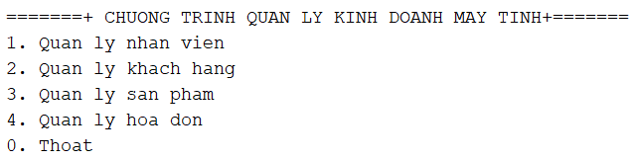

**Menu quản lí nhân viên:**

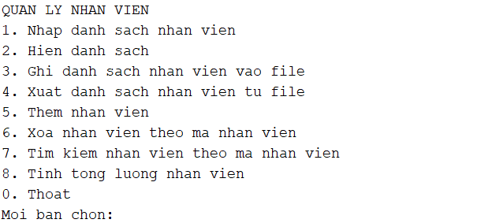

Nhập và xuất danh sách nhân viên từ file:



Tìm thông tin nhân viên theo mã:



Xóa nhân viên theo mã:





**Menu quản lí khách hàng:**

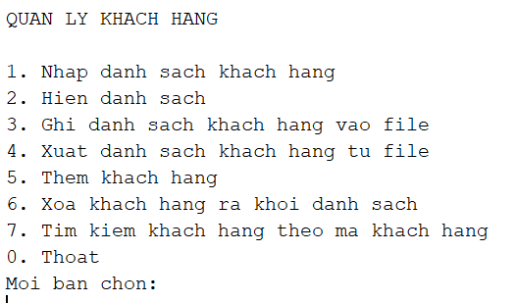

Nhập và xuất danh sách khách hàng từ file:



Tìm kiếm thông tin khách hàng theo mã:



Xóa thông tin khách hàng mã 004:





**Menu quản lí sản phẩm:**

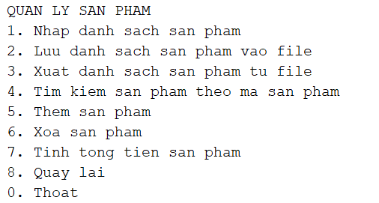

Nhập và xuất sản phẩm từ file:



Tìm kiếm sản phẩm theo mã sản phẩm:



Tính tổng tiền sản phẩm:



**Menu quản lí hóa đơn:**

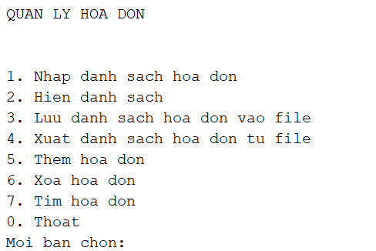

**Nhập và xuất hóa đơn từ file:**

